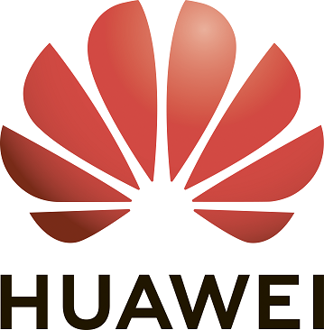

Huawei начала регистрацию участников Honor Cup 2019

Москва – 27 мая 2019: Компания Huawei объявила о старте регистрации участников соревнований в сфере ИКТ Huawei Honor Cup 2019. Уже в пятый раз Honor Cup предоставит студентам, аспирантам и молодым дипломированным специалистам не старше 1991 года рождения возможность проверить и повысить уровень своих знаний, а также получить привилегии и призы от компании Huawei. В этом году соревнования расширили свою географию и стали Евразийскими, основным языком соревнований остался русский.
Участники смогут попробовать свои силы в следующих номинациях:
- 5G (Технологии и стандарты мобильной связи нового поколения) - номинация проводится для проверки знаний участников в области мобильной связи, которая в последние годы является одним из самых быстрорастущих направлений инфокоммуникационных технологий.
- IT (Компоненты центров обработки данных) - номинация проводится для проверки знаний участников в области облачных решений для серверов и хранилищ данных.
- IP (Технологии и протоколы IP сетей) - номинация проводится для проверки и совершенствования знаний участников в области технологий и протоколов взаимодействия в IP-сетях, которые являются основой для большинства сетевых взаимодействий.
- AI (Модели и методы искусственного интеллекта) – номинация проводится для проверки знаний участников в области технологий и решений, связанных с искусственным интеллектом, которые в последние годы переживают период взрывного развития в рамках инфокоммуникационных технологий.
- Сode (Командное программирование) - акцент в номинации ставится на математике, владении языками программирования, а также способности разобраться в новой проблемной области.
Также в этом году появилась специальная номинация ICT Observer для будущих и начинающих журналистов, которые интересуются и профилируются на теме телекоммуникаций и ИТ-индустрии.
Первый отборочный этап соревнований, который начнётся 20 июня, будет проходить в формате игровой викторины. Принять участие в нём можно будет как официальном сайте соревнований HonorCup.ru, так и с помощью мобильного приложения, доступного в App Store и Google Play. Начать подготовиться к соревнованиям можно уже сейчас - с помощью онлайн-школы, включающей в себя видео-лекции экспертов компании Huawei.
Напомним, в 2018 году в отборочных этапах Honor Cup приняли участие почти 9000 студентов и молодых дипломированных специалистов из всех уголков России. Более 70 участников успешно справились со всеми отборочными заданиями и встретились для решающего испытания на финале Honor Cup 2018 в Москве.
Ознакомиться с подробной информацией о правилах проведения соревнований, а также подать заявку на участие можно на сайте HonorCup.ru.

Информация для прессы:
Анастасия Лапшина,
Менеджер по связям с общественностью
Компания Huawei в России
E-mail: lapshina.anastasia@huawei.com

О компании Huawei
Компания Huawei – ведущий мировой поставщик инфокоммуникационных решений, цель которого – обогащать жизнь людей через общение. Благодаря нашим инновационным разработкам, ориентированным на потребности клиентов, и развитой партнерской сети мы достигли высоких результатов в разработке телекоммуникационных сетей, терминальных решений и систем облачных вычислений. 180 тыс. сотрудников Huawei по всему миру стремятся создавать максимально выгодные условия для операторов, предприятий и конечных пользователей, предоставляя им конкурентоспособные решения и услуги. Одна треть населения планеты использует наши инновационные продукты, решения и сервисы более чем в 170 странах мира. Основанная в 1987 году Huawei является частной компанией, полностью находящейся во владении своих сотрудников.

